SS Warrimoo – Một trường hợp “du hành thời gian” kỳ lạ của thời Victoria
maritimecyprus
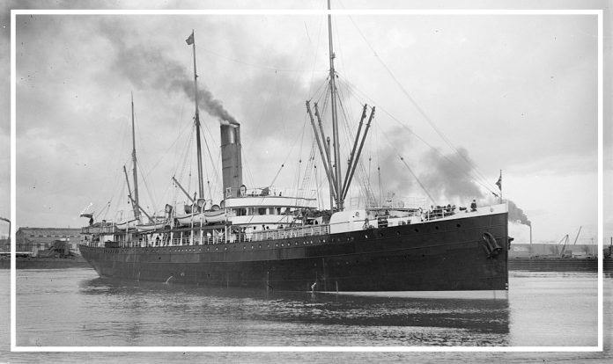
Du hành thời gian vẫn chỉ thuộc về thế giới giả tưởng và khoa học viễn tưởng – ngoại trừ một chiếc tàu hơi nước thời Victoria. Nhờ một sự trùng hợp kỳ lạ đáng kinh ngạc, SS Warrimoo đã trở thành một “TARDIS kiểu steampunk”; đứng ở giữa đồng thời hai ngày, hai tháng, hai năm, hai mùa và hai châu lục trong cùng một khoảnh khắc. Sau đây là câu chuyện:
Khi SS Warrimoo – một tàu chở khách kiêm chở hàng được đóng năm 1892 – lặng lẽ rẽ sóng lúc tối trời qua vùng nước của Thái Bình Dương giữa tuyến Vancouver và Úc, một “cuộc du hành thời gian” dường như đang chờ đợi phía trước. Nhưng vào thời điểm đó, chưa ai thực sự biết điều này, ngay cả khi kim đồng hồ đang dần tiến gần đến nửa đêm.
Một kỷ nguyên mới đang vẫy gọi. Dòng chảy của thời gian đang tiến đến những năm cuối cùng của thế kỷ 19, thời kỳ Victoria. Điều đó khơi dậy nhiều cảm xúc khác nhau. Một trăm năm trước đó đã được đánh dấu bởi làn sóng công nghiệp hóa, được thúc đẩy bởi những tiến bộ trong đường sắt và vận tải biển. Khi ngày 31 tháng 12 năm 1899 buông xuống, sự háo hức pha lẫn chút hoài niệm về tương lai lan khắp thế giới. Những hành khách và thủy thủ trên SS Warrimoo cũng không ngoại lệ.
Suy cho cùng, thời gian là một điều kỳ lạ. Đêm giao thừa mang đến cơ hội nhìn về phía trước, đồng thời suy ngẫm về 12 tháng vừa qua. Chúng ta được định hình bởi thời gian và cũng bởi các kỷ niệm theo từng nhịp tích tắc của nó.
Việc suy ngẫm về những trải nghiệm đã qua, đồng thời lập kế hoạch và đặt ra những mục tiêu cho năm mới, đã trở thành bản chất của con người – đặc biệt là khi ở rất xa nhà, giữa đại dương đen kịt vào lúc nửa đêm. Những suy nghĩ như vậy chắc hẳn đã xuất hiện trong tâm trí của nhiều người trên tàu, đặc biệt là các sỹ quan trực ca hàng hải của tàu Warrimoo. Sau khi xác định chính xác vị trí con tàu – vĩ độ 0°31’ Bắc và kinh độ 179°30’ Tây – ông vội vàng gọi cho thuyền trưởng, một người tên John DS Phillips.
Trình bày hải đồ một cách đầy phấn khích, Phillips và thủy thủ đoàn nhanh chóng nhận ra rằng họ đang có một cơ hội chỉ xảy ra một lần trong đời: đặt con tàu của mình ở đồng thời hai thế kỷ.
Chỉ cách Đường đổi ngày quốc tế (International Date Line) vài hải lý, đây là một hiện tượng hàng hải đặc biệt mà họ không muốn bỏ lỡ. Sau khi gọi các sĩ quan hàng hải khác lên buồng lái để xác nhận vị trí của tàu SS Warrimoo, Phillips điều chỉnh lại tốc độ máy và đặt hướng đi để – theo đúng nghĩa đen – lái con tàu xuyên qua lịch sử.
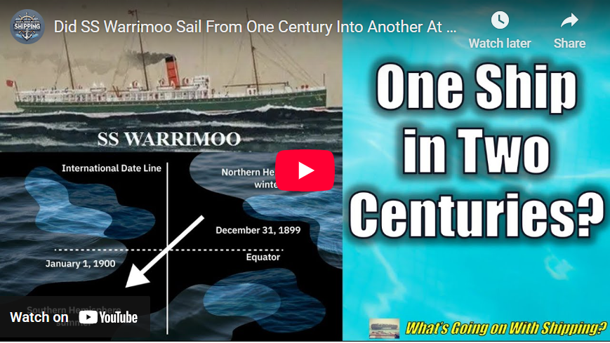
https://youtu.be/YAR2YhzMlYA
Cuộc hẹn với lịch sử
Đêm đó trời quang và biển lặng – điều này rất có lợi cho Warrimoo. Với một “nhiệm vụ” mới được hình thành là dẫn đầu bước sang năm mới, khi nửa đêm ngày 31 tháng 12 đến gần, SS Warrimoo đã nằm đúng ở vị trí bắc ngang Đường đổi ngày quốc tế vào khoảnh khắc những giây cuối cùng của năm 1899 trôi qua.
Nhờ kỹ năng điều động nhanh chóng và các phép tính thời gian chính xác, hoàn cảnh kỳ lạ này đã tạo nên một hiện tượng giống như – theo cách gọi của bộ phim Doctor Who – sự phá vỡ của không-thời gian (space-time continuum).
Vào đúng lúc nửa đêm: Mũi tàu nằm ở bán cầu Nam, nơi đang là giữa mùa hè, còn lái tàu vẫn ở bán cầu Bắc, nơi đang là giữa mùa đông.
Những người ở phía trước con tàu đã bước sang năm mới, trở thành những người đầu tiên trên Trái Đất chào đón một thế kỷ mới. Trong khi đó, những người ở phía sau lái vẫn còn ở năm cũ, trở thành những người cuối cùng của nhân loại nói lời tạm biệt với thế kỷ 19 – thế kỷ của công nghiệp hóa và những bước tiến xã hội.
Nếu một hành khách muốn trì hoãn việc bước sang năm mới, họ chỉ cần đi ra phía sau lái của tàu – nơi vẫn còn là 31/12/1899.
Nếu bỏ qua thực tế rằng thế kỷ 20 thực sự bắt đầu vào năm 1901, thì SS Warrimoo cũng có thể được coi là đã tồn tại đồng thời trong hai thế kỷ. Một chút giống như ca sĩ Cher – người thường được nói đùa là đã nổi tiếng qua nhiều thời đại.
Giải mã câu chuyện
Dù câu chuyện của tàu Warrimoo nghe rất kỳ diệu, việc “đùa nghịch với thời gian” ở khu vực đó thực ra đã xảy ra hàng ngày. Đường đổi ngày quốc tế khiến bất kỳ con tàu, con người hay vật thể nào khi đi qua nó đều tạm thời ở giữa hai múi giờ khác nhau.
Điều tương tự cũng xảy ra khi một con tàu cắt ngang đường xích đạo, lúc đó nó đồng thời hiện diện ở cả bán cầu Bắc và bán cầu Nam, và do đó cũng ở hai mùa khác nhau.
Tuy vậy, câu chuyện này vẫn rất đáng chú ý. Nó thể hiện một kỳ công hành hải cho đúng thời điểm, đặc biệt là khi phải nhớ rằng hàng hải thời đó dựa vào các phép tính thủ công và việc định vị theo các vì sao.
Bằng chứng duy nhất xác nhận chuyến “bẻ cong thời gian” của tàu Warrimoo là một bản tin ngắn trên tờ Sydney Morning Herald, xuất bản vào tháng 1 năm 1900. Tuy nhiên, bài báo đó không đề cập đến chi tiết về việc con tàu vượt qua “lỗ sâu thời gian”.
Chính điều này làm dấy lên nghi ngờ. Đúng là theo báo chí tháng 1 năm 1900, tàu SS Warrimoo đã ở đúng khu vực vào đúng thời điểm, nhưng gần như không thể chứng minh rằng họ đã xác định chính xác vị trí đó. Công nghệ hàng hải thời Victoria không đủ chính xác để xác định tọa độ tuyệt đối, khiến các nhà sử học vẫn còn băn khoăn vì chiến tích này không thể được xác minh chính thức.
Câu chuyện càng trở nên phức tạp khi các tài liệu sau này cho thấy thành tích “thách thức thời gian” của con tàu không được nhắc lại đầy đủ cho đến năm 1942, khi một bài báo của Canada kể lại sự kiện – lúc đó tàu SS Warrimoo đã nằm dưới đáy biển.
Sự hoài nghi về bất kỳ tuyên bố lịch sử nào chắc chắn sẽ tăng lên khi phải mất bốn thập kỷ sau mới xuất hiện câu chuyện đầy đủ. Thêm vào đó là việc thiếu tài liệu gốc. Câu chuyện có thể là thật, nhưng vì nhật ký tàu và lời kể của các hành khách khác không còn, ngoài lời của thuyền trưởng Phillips, nên nguồn duy nhất hiện nay là bài báo Canada năm 1942.
Vì vậy, chiến tích nổi tiếng của con tàu vẫn còn là một dấu hỏi. Tuy nhiên, ngay cả khi câu chuyện chỉ mang tính giả định hoặc suy đoán thì nó vẫn là một mảnh ghép thú vị của lịch sử hàng hải. Trí tưởng tượng được khơi dậy – và có lẽ chỉ là vấn đề thời gian trước khi câu chuyện này trở thành cốt truyện khoa học viễn tưởng cho Hollywood khai thác.
-------------------------------------------

